一个学校，有3个办公室，现在8位老师等待工位的分配，编写程序，完成随机的分配

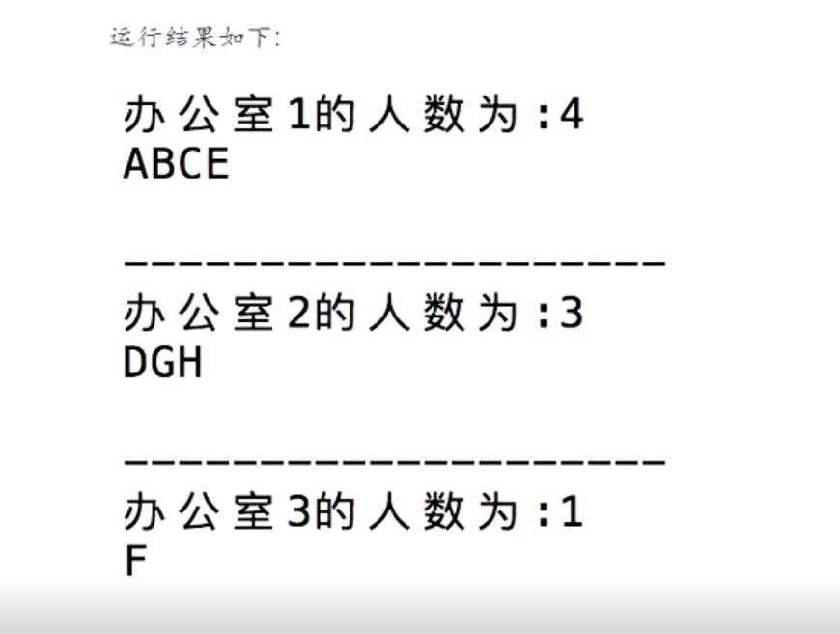

作业不会做~o~

